S2 Little Makers Class ｜ 中二創科班
S2 Little Makers Class
Unit 2 Lesson 10
Unit 2: Advanced Hands-on STEAM
發明家日記 II
Inventor's Journal II
教師筆記（附全部答案） ｜ Teacher Notes (with all answers)
本堂物資表 Materials List（教師版）
請預早一星期準備所需物資；標示「課室現有」之項目請預先清點。
品名 Item | 數量（每組） Quantity (per group) | 大約成本 Est. cost | 安全注意 Safety notes
作品照片（教師預先整理及列印） Photos of work (teacher-prepared) | 每組 1 套 | 列印約 HK$5 | —
發明家日記工作紙 Inventor's Journal worksheet | 每人 1 份 | 影印約 HK$2 | —
顏色筆、裝飾物料（共用） Coloured pens, decorative materials (shared) | 每組 1 套 | 約 HK$10 | —
評分準則表 Marking criteria sheet | 每人 1 張 | 影印約 HK$1 | —
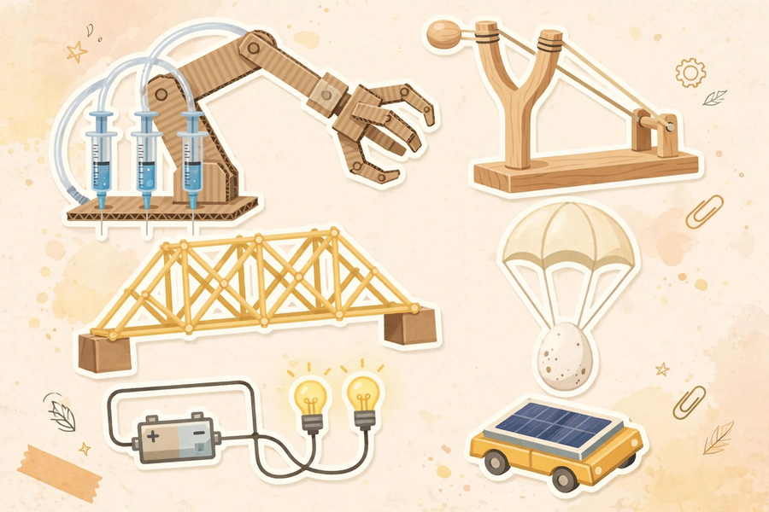
一、學生筆記答案 ｜ Answers to Student Notes
簡單問答題 Short questions
1. 參考答案：時間線須包含七堂主題 —— 第 4 堂液壓機械臂、第 5 堂投石機、第 6 堂意粉橋、第 7 堂雞蛋保護裝置、第 8 堂串聯並聯、第 9 堂太陽能小車、第 10 堂發明家日記 II，每堂配一個核心概念（如帕斯卡原理、槓桿三要素、效率值、空氣阻力、並聯特性、能量轉換鏈）。Model: timeline with all seven topics, each with one key concept.
2. 參考答案：開放題；須有最少三個具體理由，如測試數據、比賽成績、設計巧思、克服的困難等。Open; at least three concrete reasons required.
3. 參考答案：開放題；須寫出具體困難及解決方法，而非空泛描述。Open; specific difficulty and solution required.
思考題 Thinking questions
1. 參考答案：中一紙橋重在體驗結構承重；中二意粉橋進階至以雙評分制（承重＋效率值）進行結構優化與取捨，須計算、分析及作設計抉擇。Model: S1 focused on experiencing load-bearing; S2 advances to optimisation and trade-offs under dual scoring, requiring calculation, analysis and design decisions.
2. 參考答案（50 字內）：合理均可，如液壓省力夾物器助長者、節能夜燈助長者夜間安全、太陽能助偏遠社群用電等，須說明原因。Any reasonable caring link within 50 Chinese characters with a reason.
小測驗答案 Mini quiz answers
1. MC1：B。MC2：B。MC3：B。
2. 參考答案：任何三堂的核心概念正確即可，如帕斯卡原理、公平測試、三角形穩定、緩衝吸震、並聯特性、能量轉換鏈。Any three correct key concepts.
3. 參考答案：感覺空泛、無法驗證；具體證據（如數據、測試結果）才能令人信服，並指出真正值得學習之處。Model: feelings are vague and unverifiable; concrete evidence (data, test results) convinces and pinpoints what is truly worth learning.
二、家課答案 ｜ Homework Answers
1. MC1：B（七堂進程）。MC2：C（反思須具體深入）。MC3：B（回饋句式）。MC4：A（具體例子）。MC5：D（具體建議）。
2. Q1 參考答案：時間線完整，七堂主題及重點齊備。Model: complete timeline with all seven topics and key points.
3. Q2 參考答案：單元反思不少於 150 字，內容包括學到的知識、遇到的困難及解決方法，具體不空泛。Model: ≥150 Chinese characters covering knowledge, difficulties and solutions, specific not vague.
4. Q3 參考答案（50 字內）：合理關愛連結均可，須寫出哪件作品及原因。Any reasonable caring link within 50 Chinese characters.
三、附加思考題 ｜ Additional Thinking Questions
1. 如果請你為本單元設計第 11 堂，你會設計甚麼主題？它如何延續本單元的能力進程？參考答案：開放題；好的答案應延續「在限制下設計」或「為真實場景設計」的進階方向，如「為長者設計綜合輔助裝置」。If you designed Lesson 11, what would it be? Model: open; good answers continue the "design under constraints / for real scenarios" trajectory, e.g. an integrated assistive device for the elderly.
2. 「失敗的作品」可否成為最滿意作品？為甚麼？參考答案：可以 —— 若學生能具體說出從失敗中學到的設計教訓（如接點加固的重要性），反思深度本身就是價值。Can a "failed" piece be the favourite? Model: yes — if the student can state concrete design lessons from the failure, the depth of reflection is itself valuable.
四、建議教導方向 ｜ Suggested Teaching Approach
- 時間流程（60 分鐘）：0–10 展示優秀日記示例＋講解要求及評分準則 → 10–35 整理照片、填時間線、寫反思（巡視作個別指導）→ 35–50 組別分享＋互評 → 50–60 單元小結（學習進程、與中一銜接、全年主題體現）＋收日記。
- 課前把各堂作品照片整理好，供學生取用；反思引導問題要具體（例如「哪一堂最困難？你當時怎樣解決？」「哪個設計決定最令你自豪？」）。
- 常見難點：學生反思流於空泛 —— 要求寫出具體例子；互評只說「好好」—— 提供回饋句式並示範一次。
- 單元小結要點出：力學 → 安全設計 → 電學能源的能力進階，以及每堂「關愛反思」如何呼應全年主題「用創科關愛弱勢社群」。
- In English: 0–10 exemplar + criteria → 10–35 journal writing (individual coaching) → 35–50 sharing + peer assessment → 50–60 unit summary + collection.
五、常見迷思／難點 ｜ Common Misconceptions / Difficulties
- 學生反思流於空泛（例如「我學到很多」）—— 要求寫出具體例子及數據。 Vague reflections — require specific examples and data.
- 學生以為日記是「剪貼簿」，重裝飾輕內容 —— 強調評分比重在內容完整（40%）及反思深度（30%）。 Journal as scrapbook — stress marking weight on completeness (40%) and depth (30%).
- 學生不敢選「失敗」的作品 —— 明確告訴他們：能說出教訓的失敗，比空泛的成功更有價值。 Fear of choosing "failed" work — tell them lessons from failure outweigh vague success.

